BREVE HISTORIA DE LA DIÓCESIS DE CANARIAS
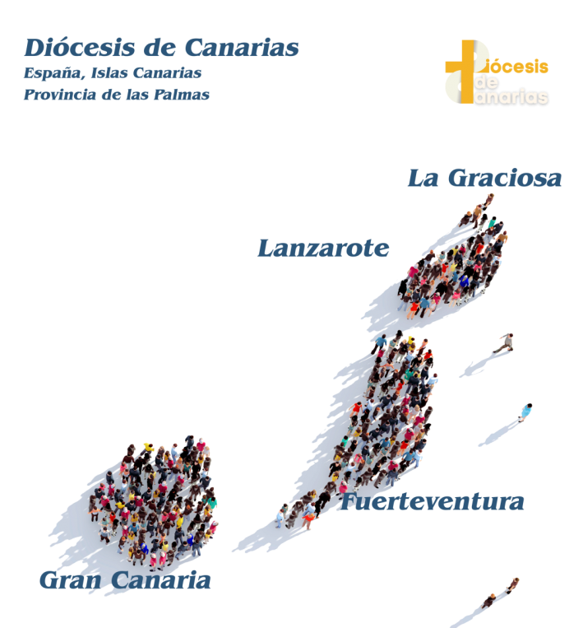

La Diócesis de Canarias o Diócesis Canariense-Rubicense comprende las cuatro islas orientales del archipiélago canario: Gran Canaria, Fuerteventura, Lanzarote y La Graciosa, adscrita a la Archidiócesis de Sevilla.
Vinculada la historia de las Islas a la historia de la iglesia en Canarias, encontramos en sus comienzos una labor eminentemente evangelizadora y misionera. Tres han sido los obispados instituidos. El Obispado de la Fortuna o de Telde, creado por el papa Clemente VI el 7 de noviembre de 1351 con la Bula Caelestis Rex Regum firmada en Aviñon, designando como primer obispo al carmelita fray Bernardo Font. En este periodo llegarán los primeros misioneros mallorquines que llevaron a cabo una intensa labor evangelizadora. Esta iniciativa quebró por la acción devastadora de varias armadas mediterráneas que saquearon las islas.
El Obispado Canariense-Rubicense fue fundado por el papa Benedicto XIII, el Papa Luna, el 7 de julio de 1404, festividad de San Marcial, mediante la Bula Romanus Pontifex a petición de los conquistadores normandos y los misioneros Jean Leverrier y fray Pierre Boutier. La sede episcopal y catedral se establecieron en el castillo del Rubicón, al sur de la isla de Lanzarote. El 25 de agosto de 1435 el papa Eugenio IV aprobó el traslado de la sede a Gran Canaria mediante la Bula Romanus Pontificis Providentia, evitando así las continuas razias que asolaba la isla. Este cambio de sede lo formalizó el obispo D. Juan de Frías, una vez conquistada Gran Canaria en 1483.
El Cisma de Occidente alcanza a las Islas Canarias con la creación del Obispado de Fuerteventura por el papa Martín V el 20 de noviembre de 1424 con la Bula Illuis caelestis agricolae. Su jurisdicción abarcaba todas las islas salvo Lanzarote que seguiría bajo el gobierno del obispo don Mendo de Viedma. Como obispo de la nueva Diócesis fue nombrado el franciscano Martín de las Casas. Fue un obispado efímero, recuperando la jurisdicción en todo el archipiélago en 1431.
Hecho a destacar es la Bula Pastor Bonus promulgada por el papa Pío II el 7 de octubre de 1462 en tiempos del obispo don Diego de Illescas contra el cautiverio y esclavitud de los naturales canarios.
El 13 de diciembre de 1486 el papa Inocencio VIII concede a los Reyes el patronato de la Iglesia de las islas.
A lo largo del siglo XVI la iglesia de Canarias prosigue su periodo de madurez con los primeros sínodos de esta Diócesis convocados por el obispo Don Diego de Muros en 1497 y 1506; y don Fernando Vázquez de Arce en 1514 y 1515. Se crean parroquias y ayudas de parroquias, se establecen diversas órdenes religiosas en pequeñas ciudades en crecimiento y zonas rurales. Acreditadas personas ocuparon la silla en este tiempo, los teólogos Bartolomé de Torres y fray Juan de Alzólaras y el humanista Alonso Ruiz de Virués.
En el siglo XVII se celebra el quinto Sínodo Diocesano convocado por el obispo Don Cristóbal de la Cámara y Murga en 1629 que tuvo gran vigencia en los posteriores pontificados y cuya finalidad fue adecuar en la Diócesis las constituciones conciliares de Trento. En el último tercio de este siglo destacó el obispo Bartolomé García Ximénez y Rabadán, autentico reformador, artífice de una importante labor pastoral que quedó de manifiesto en sus Cartas Pastorales y otros escritos.
Durante el XVIII se celebra el sexto Sínodo Diocesano convocado en 1735 por el obispo don Pedro Manuel Dávila y Cárdenas. En este siglo de las luces cinco obispos con espíritu renovador marcarán una de las etapas más importantes bajo el paraguas de la Ilustración, en que se defendía un cambio en la enseñanza de la doctrina cristiana unido al conocimiento en otras materias. El obispo Fray Juan Bautista Cervera que fundó el Seminario Conciliar, la Congregación de la Doctrina Cristiana y apoyó la fundación de las Reales Sociedades Económicas de Amigos del País. Fray Joaquín Herrera que abrió el Seminario a personas con pocos medios. Don Antonio Martínez de la Plaza que fundó la Escuela de Dibujo y presidió la Sociedad Económica de Gran Canaria y Tenerife. Don Antonio Tavira y Almazán con un prometedor programa pastoral, mejoró la formación tanto del clero como de los feligreses. Comienza un plan beneficial y parroquial que será llevado a cabo con gran acierto por su sucesor, el obispo canario Don Manuel Verdugo y Alviturría, promotor además de importantes obras públicas determinado así por su carácter ilustrado.
En el siglo XIX la Diócesis de Canarias sufre como en el resto de la iglesia española el caos provocado por las leyes de desamortización. Es a comienzos de esta centuria, en 1819, cuando se crea la diócesis de San Cristóbal de La Laguna, hija de la de Canarias, como consecuencia entre otros factores del rápido crecimiento demográfico en el siglo XVIII y la necesidad de una mayor eficacia pastoral. En 1851 por los acuerdos del Estado Español y la Santa Sede queda suspendida. Los obispos de Canarias fueron nombrados administradores apostólicos de la nueva diócesis desde dicha fecha hasta 1877en que se restableció.
El siglo XX con el obispo dominico Fray José Cueto Díaz de la Maza, se inicia una pastoral de la diócesis orientada en la primera mitad de siglo, a la clase obrera. Fundó diversas instituciones benéficas como la Casa Asilo de San José y otros hospitales. Esta labor pastoral orientada a lo social será seguida por sus sucesores. Con D. Antonio Pildain y Zapian se crea Cáritas Diocesana y se convoca el octavo Sínodo Diocesano en 1947. Durante el pontificado del obispo Don Ramón Echarren se celebró el noveno Sínodo Diocesano en 1992, que recogen el espíritu y las directrices del Concilio Vaticano II.
Otero Lojo, Mª J. (2021)

